Il Dipartimento di Lingue e Letterature Straniere Moderne

e

IASEMS
Italian Association of Shakespearean
and Early Modern Studies

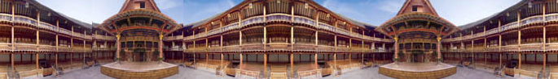

presentano

EARLY MODERN ENGLISH STUDIES IN ITALY

Giornata di studio IASEMS

Venerdì 23 aprile 2010

Ore 9.15, Sala Convegni
Dipartimento di Lingue e Letterature Straniere Moderne
Via Cartoleria 5, Bologna

Keynote Speaker
Gordon McMullan, King’s College London

Relatori
Carlo Bajetta, Serena Cenni, Rocco Coronato, Keir Douglas Elam, Rosa Maria Loretelli, Roberta Mullini, Donatella Pallotti, Valentina Poggi, Paola Pugliatti, Maurizio Scaparro, Alessandro Serpieri, Michele Stanco, Mariangela Tempera

Comitato scientifico: Maurizio Ascari, Carla Dente, Keir Douglas Elam, Maddalena Pennacchia,
Sara Soncini, Romana Zacchi

Segreteria organizzativa: Romana Zacchi (romana.zacchi@unibo.it),
Tiziana Morosetti (tiziana.morosetti@unibo.it)

www.humnet.unipi.it/anglistica/IASEMS

